DECLARAÇÃO DE INEXISTÊNCIA DE CONFLITO DE INTERESSES

Os autores abaixo assinados do manuscrito intitulado “HIP HOP DANCE AS A PHYSICAL ACTIVITY FOR OBESE CHILDREN AND ADOLESCENTS: A REVIEW OF RESEARCH” declaram a Revista Brasileira de Atividade Física e Saúde a inexistência de conflito de interesses em relação ao presente artigo.
Araranguá, SC, 14 de Fevereiro de 2014.

Autor 1: Ana Inês Gonzáles
Autor 2: Janaina R. Niehues
Autor 3: Taise Tomio
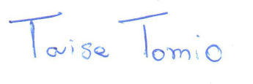
Autor 4: Ana Sofia Kauling de Sousa
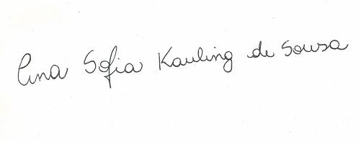
Autor 5: Wanessa Zanotto
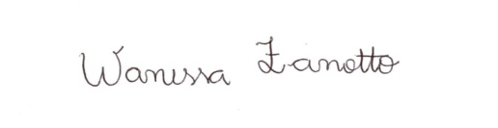
Auto 6: Tatyana Nery
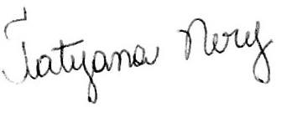

Autor 7: Samuel Geraldi Fragnani
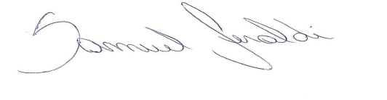
Autor 8: Camila Thais Adam

Autor 9: Robson Rodrigues Lemos
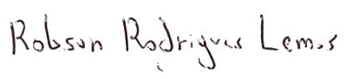
Autor 10: Patricia Haas
